Lista 19– Trigonometria no triângulo retângulo

Rio de Janeiro, ________ de _____________________________ de 2016.

MATÉRIA: | MATEMÁTICA |  | PROF.(A).: | EMANUEL JACONIANO |  | SÉRIE: | PV

ALUNO(A): |  |  | TURMA: |  |  | TURNO:

1) Na figura a seguir, o seno do ângulo α é 2/3.
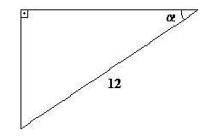
Calcule o perímetro do triângulo.

2) Um navio, navegando em linha reta, passa sucessivamente pelos pontos A e B. O comandante, quando o navio está no ponto A, observa um farol num ponto C e calcula o ângulo ACB = 30°. Sabendo que o ângulo ABC é reto e que a distância entre os pontos A e B é de 6 milhas, calcule, em milhas, a distância entre o farol e o ponto B.
3) Uma estação E, de produção de energia elétrica, e uma fábrica F estão situadas nas margens opostas de um rio de largura 225 metros. Para fornecer energia a F, dois fios elétricos a ligam a E, um por terra e outro por água, conforme figura. Quantos metros de fio são necessários para ligar a estação E à fábrica F?
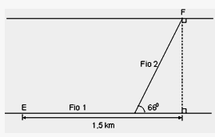
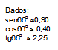
4) Do alto de sua casa, uma pessoa avista o topo de um edifício sob um ângulo α . Sabendo-se que a distância entre a casa e o edifício é AB = 8,0 m, que cos α= 4/5 e que a altura dessa casa é AM = 4,0 m, calcule aproximadamente a altura BN do edifício.
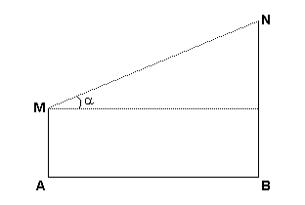

5) Num triângulo retângulo, sabe-se que senα = $\frac{\text{12}}{\text{13}}$ , α é um ângulo agudo e que a hipotenusa mede 26 cm. Calcule o perímetro do triângulo.
6) A figura abaixo é formada por três triângulos retângulos. As medidas dos catetos do primeiro triângulo são iguais a 1. Nos demais triângulos, um dos catetos é igual à hipotenusa do triângulo anterior e o outro cateto tem medida igual a 1. Considerando os ângulos α, β e γ na figura abaixo, Calcule tg α, tg β e tg γ.
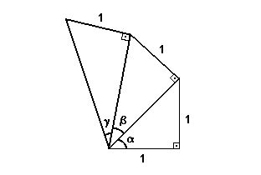
7) Dois edifícios, X e Y, estão um em frente ao outro, num terreno plano. Um observador, no pé do edifício X (ponto P), mede um ângulo α em relação ao topo do edifício Y (ponto Q). Depois disso, no topo do edifício X, num ponto R, de forma que RPTS formem um retângulo e QT seja perpendicular a PT, esse observador mede um ângulo β em relação ao ponto Q no edifício Y.
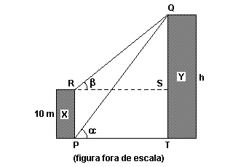
Sabendo que a altura do edifício X é 10 m e que 3 tgα = 4 tgβ , calcule a altura h do edifício Y, em metros.
8) Duas pessoas A e B, numa rua plana, avistam o topo de um prédio sob ângulos de 60° e 30°, respectivamente, com a horizontal, conforme mostra a figura. Sabendo que a distância entre os observadores é de 40 m, então, calcule a altura do prédio, em metros, aproximadamente.
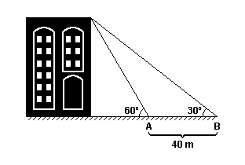

9) Uma pessoa encontra-se num ponto A, localizado na base de um prédio, conforme mostra a figura adiante.
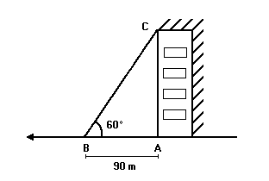
Se ela caminhar 90 metros em linha reta, chegará a um ponto B, de onde poderá ver o topo C do prédio, sob um ângulo de 60°. Quantos metros ela deverá se afastar do ponto A, andando em linha reta no sentido de A para B, para que possa enxergar o topo do prédio sob um ângulo de 30°?

10) Do quadrilátero ABCD da figura a seguir, sabe-se que: os ângulos internos de vértices A e C são retos; os ângulos CDB e ADB medem, respectivamente, 45° e 30°; o lado CD mede 2 dm.
Calcule os lados AD e AB.
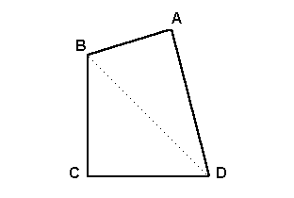

11) Milena, diante da configuração representada abaixo, pede ajuda aos vestibulandos para calcular o comprimento da sombra x do poste, mas, para isso, ela informa que o senα = 0,6.
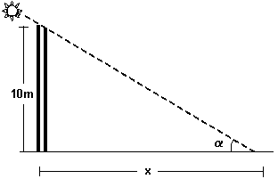
Calcule o comprimento da sombra x.

12) De dois observatórios, localizados em dois pontos X e Y da superfície da Terra, é possível enxergar um balão meteorológico B, sob ângulos de 45° e 60°, conforme é mostrado na figura abaixo.
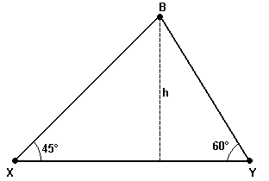
Desprezando-se a curvatura da Terra, se 30 km separam X e Y, calcule a altura h, em quilômetros, do balão à superfície da Terra.

13) Em um shopping, uma pessoa sai do primeiro pavimento para o segundo através de uma escada rolante, conforme a figura a seguir.
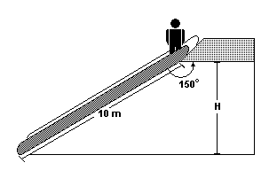
Determine a altura H, em metros, atingida pela pessoa, ao chegar ao segundo pavimento.

14) O acesso a um edifício é feito por uma escada de dois degraus, sendo que cada um tem 16 cm de altura. Para atender portadores de necessidades especiais, foi construída uma rampa.
Respeitando a legislação em vigor, a rampa deve formar, com o solo, um ângulo de 6°, conforme figura.
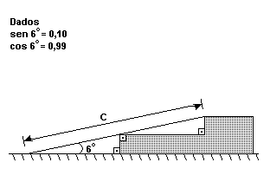
Determine a medida c do comprimento da rampa, em metros.

15) Num triângulo retângulo, α é um ângulo agudo e tg α = 6. Calcule cosα e senα.

16) Para obter a altura CD de uma torre, um matemático, utilizando um aparelho, estabeleceu a horizontal AB e determinou as medidas dos ângulos CAB = 30° e BAD = 60° e a medida do segmento BC = 5 m, conforme especificado na figura. Nessas condições, calcule a altura da torre.
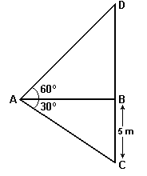

17) Uma escada de 10 metros de comprimento forma ângulo de 60° com a horizontal quando encostada ao edifício de um dos lados da rua, e ângulo de 45° se for encostada ao edifício do outro lado, apoiada no mesmo ponto do chão. Determine a largura da rua (em metros).

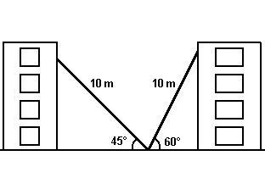

18) Uma pipa é presa a um fio esticado que forma um ângulo de 45º com o solo. O comprimento do fio é 80m. Determine a altura da pipa em relação ao solo. Dado $\sqrt{2}$= 1,41

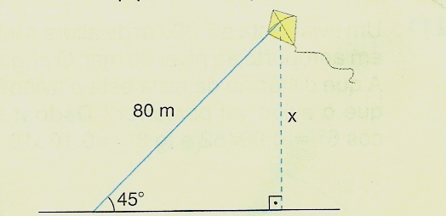

19) O ângulo de elevação do pé de uma árvore ao topo de uma encosta é de 60°. Sabendo-se que a árvore está distante 100 m da base da encosta, que medida deve ter um cabo de aço para ligar a base da árvore ao topo da encosta?
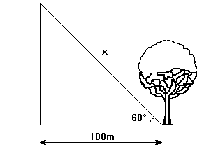

20) Considere os triângulos retângulos PQR e PQS da figura a seguir.
Se RS = 100, quanto vale PQ?
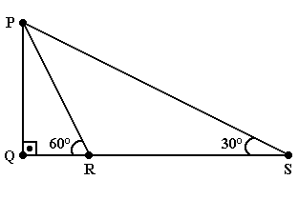
a) 100$\sqrt{3}$
b) 50$\sqrt{3}$
c) 50
d) (50$\sqrt{3}$)/3
e) 25$\sqrt{3}$

